第17讲 汽化和液化
知识点一：汽化和液化
1.汽化和液化：
(1)汽化：物质从 变为 的过程。如液态酒精受热可以变为气态酒精。
(2)液化：物质从 变为 的过程。如气态酒精降温时变成液态酒精。
(3)汽化和液化是互为可逆的过程，汽化要 、液化要 。
2.汽化的两种方式：沸腾。
(1)定义：液体 同时发生的 汽化现象。
(2)沸点：各种液体 确定的 ，不同的液体沸点 。（液体的沸点与压强有关，压强越大 ，例如高压锅煮饭。）
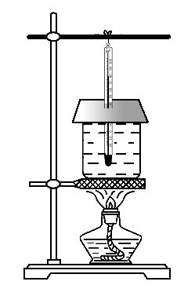
(3)特点：液体在沸腾过程中 、 。
(4)探究水沸腾时温度变化的特点
提出问题：水沸腾后如果继续加热，温度是不是越来越高?
猜想与假设：水沸腾后若保持沸腾状态需继续________，水的温度______。
实验设计：
①用__________测量液体的温度。②用__________记录时间。
进行实验与收集证据：
①按图安装实验器材。
②用酒精灯外焰给盛水烧杯加热，并注意观察温度计的示数。
③当水温升到90℃时，每隔0.5min记录一次水的温度，直到水沸腾后3min为止，同时注意观察水的沸腾现象，并把所测数据记录在表格中。
实验分析：
根据实验数据，绘制温度—时间图象。
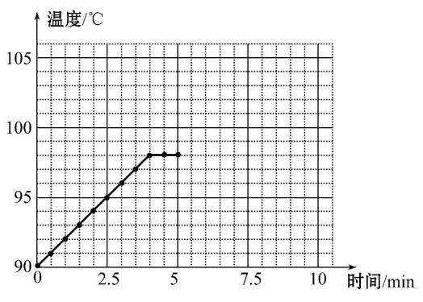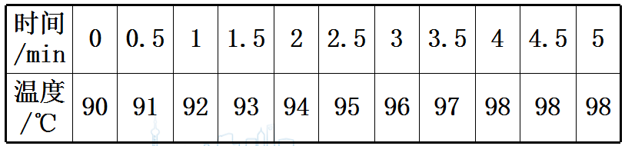
实验结论：水沸腾前，吸收热量温度不断上升；水沸腾时，吸热热量温度保持不变。
总结规律：①各种液体沸腾时都有确定的温度，这个温度叫做沸点，不同液体的沸点吧不同，液体的沸点随大气压的改变而改变，1个标准大气压下水的沸点是100℃；
②液体沸腾的条件：达到沸点；继续吸热。（二者缺一不可）
交流与讨论：
①实验中，安装实验器材的顺序__________。
提示：安装实验器材时要按照由下到上的顺序，如果按照由上而下的顺序，酒精灯的高度不方便调整。
参考答案：由下到上
②实验中，为什么烧杯上盖有孔的硬纸板?
参考答案：减少水的热量散失，缩短加热时间。
③实验中，如何缩短实验时间?
参考答案：①提高水的初温;②减少水量;③加大酒精灯火焰;④加盖。
④如果在沸腾的过程中停止对水加热，水__________ (选填“能”或“不能”)继续沸腾，由此可得液体沸腾的条件是__________。
参考答案：不能 达到沸点，继续吸热
⑤水在沸腾前，气泡在上升过程中，体积________；沸腾时，气泡在上升过程中，体积________。
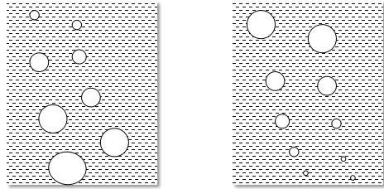
图1 沸腾 图2 沸腾
⑥沸点与气压
海拔越高，空气越稀薄，气压越低，沸点越低；海拔越低，空气越密集，气压越高，沸点越高。
⑦实验中，水沸腾时的温度不是100℃，原因可能是__________。
参考答案：当时的气压低于1标准大气压或是温度计不准确导致的。
⑧几种常见液体的沸点/℃（标准大气压下）
液态铁 | 2750 | 水 | 100 | 液态氧 | -183
液态铅 | 1740 | 酒精 | 78 | 液态氮 | -196
水银 | 357 | 液态氨 | -33.4 | 液态氢 | -253
⑨请解释纸锅烧水，纸锅为什么不被烧坏。（已知纸的着火点是183℃）
参考答案：水的沸点是100℃（标准大气压下），而纸的着火点是183℃，当水沸腾时，需要从外界不断吸热，使与水接触的纸的温度始终保持在100℃，从而达不到纸的着火点，因此，纸锅不会燃烧。
3.汽化的两种方式：蒸发
(1)概念：_________下在液体表面发生的 汽化现象。
(2)特点：蒸发在任何温度下都能进行，不受温度的限制蒸发只发生在液体的表面，是缓慢的汽化现象。
(3)影响蒸发快慢的因素：
①跟液体 有关；温度越高， ；
②跟液体 有关，表面积越大，蒸发 ；
③跟液体表面 有关，空气流动越快，蒸发 。
(4)蒸发制冷
液体在蒸发过程中要从周围的物体（或自身）中吸收热量，使周围的物体（或自身）温度降低，所以蒸发具有制冷的作用，且蒸发越快，制冷效果越好。例如医生常将中暑的患者扶到通风的地方，并在病人身上擦拭酒精，这样就能让后病人的体温快速下降。
(5)蒸发与沸腾的不同
例题1.一块金属在冰箱中被冷冻后，取出放一会儿，表面会变湿。如果马上用干毛巾擦，能擦干吗？为什么?
4.液化
(1)液化的方式：① 。②在一定的温度下， 。
所有气体在温度降到足够低时都可以液化，这是液化的一种途径，在一定的温度下，压缩体积也可以使部分气体液化，这是液化的第二种途径。家中用的液化气，就是在常温下用压缩体积的办法使石油气变成液体后装入钢瓶的。应用例子有打火机、液化石油气
(2)液化的特点：液化 。
液化是汽化的逆过程，汽化需要吸热，液化要放热。如在烧火做饭时，水蒸气引起的烫伤往往比开水烫伤要严重，这是因为水蒸气液化时还要多放出一部分热。
(3)常见的液化现象
露水、雾、雨的形成；四种常见的“白气”：烧开水时冒出的“白气”，冬天哈气时呼出“白气”，夏天冰棒周围冒“白气”，舞台上的“白气”。
(4)液化的应用
气体液化后，体积缩小，便于储存和运输，如液化石油气、气体打火机的丁烷、火箭助推器里的液氢和液氧。
例题2.无论是严冬还是酷暑，在使用冷暖空调的窗户玻璃表面，有时都会出现小水珠，那么关于这种现象的说法中正确的是（ ）
A.夏天，小水珠附着在玻璃的内表面，冬天，小水珠附着在玻璃的外表面
B.夏天，小水珠附着在玻璃的外表面，冬天，小水珠附着在玻璃的内表面
C.无论冬夏，小水珠都是出现在玻璃的内表面
D.无论冬夏，小水珠都是出现在玻璃的外表面
答案：B
例题3.电冰箱的构造和原理.
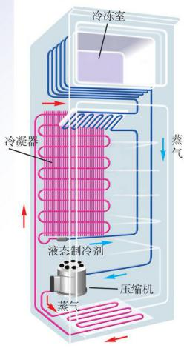
冰箱中热的“搬运工”是一种既容易汽化又容易液化的物质（工作物质）。液态的工作物质经过很细的毛细管进入冰箱冷冻室的管子汽化、吸热，使冰箱内温度降低。然后汽化的蒸气被压缩机压入冷凝器，在这里液化并把从冰箱内带来的热通过冰箱壁上的管子放出。工作物质这样循环流动，冰箱冷冻室里就可以保持很低的温度。
例题4.在寒冷的冬天，爸爸开车带小明外出，小明坐在开着空调的车里发现一个现象，车窗上有水雾出现妨碍了驾驶视线，爸爸调整了风挡附近空调的出风口对着车窗吹风，水雾就消失了。请同学们分析：
（1）车窗上的水雾是怎么形成的？
（2）水雾在车窗的内表面还是外表面？
（3）车窗上的水雾为什么会消失？
答：（1）寒冷的冬天，车里开着的空调吹出的是暖风，空气中的水蒸气遇到温度较低的玻璃，放出热量液化形成的小水珠；
（2）液化放热，是车内空气中温度较高的水蒸气液化形成的，会附着在玻璃窗的内表面；
（3）对着车窗玻璃吹风，可加快小水珠蒸发，水雾就消失了。
课时训练十四
1.下列属于汽化现象的是（ ）
A.早春，河中的冰逐渐消融
B.盛夏，剥开包装纸后冰棒会冒“白气”
C.深秋，清晨的雾在太阳出来后散去
D.严冬，玻璃窗内壁结了一层冰花
【答案】C
【解析】汽化是指物体由液态变为气态的过程.A选项是冰熔化为水；B选项的“白气”是空气中的水蒸气遇到冷冰棒在上面液化形成的；C选项，雾是液态的小水滴，太阳出来后变成了水蒸气散去，属于汽化现象；D选项，严冬，玻璃窗内壁的冰花是水蒸气的凝华现象.
2.教室内气温为25℃，小江同学在温度计的玻璃泡上涂抹少量与室温相同的酒精．如图中能比较正确地反映温度计示数随时间变化的图像是（ ）
A．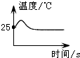B．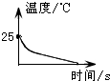C．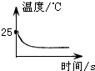D．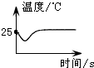
【答案】D
【解析】酒精蒸发吸热，能使它附着的物体温度下降，低于25℃．随着酒精迅速蒸发掉后，受空气温度的影响，温度计的示数又会上升，直到和周围温度相同时，不再上升．即温度计的示数会从25℃下降，然后又上升到25℃．故A、B、C不合题意，D合题意．
3.夏天，有人用湿毛巾包在牛奶瓶外，希望牛奶不至于因很快升温而变质，从物理学角度看（ ）
A.这是毫无意义的，因为湿毛巾与牛奶瓶的温度相同，对牛奶温度毫无影响
B.由于湿毛巾包住牛奶瓶使散热发生困难，牛奶反而容易变质
C.包湿毛巾主要是防止细菌污染
D.由于湿毛巾中的水分蒸发要吸热，使牛奶瓶温度降低，故牛奶不易很快变质
【答案】D
【解析】湿毛巾中的水蒸发吸热，有制冷作用，使牛奶的温度降低，故牛奶不易变质．
4.炎热的夏天，打开电风扇，就会感到凉爽一些，下列说法中正确的是（ ）
A.电风扇吹来的风是凉的
B.电风扇吹来的风加快了身上汗水的蒸发，而汗水蒸发时要从身上吸收热量
C.电风扇吹来的风把人体的温度传到了空气中
D.电风扇吹来的风带走了我们周围空气的热量，所以我们感到凉爽
【答案】B
【解析】A、风扇只是让空气流动起来，不可能降低气温，所以是错误的；
B、空气流动可以加速汗水的蒸发，而蒸发吸热，所以是正确的；
C、风带走的是热量，而温度是不能传递的，所以是错误的；
D、风带走的是汗水蒸发吸收的热量，而不是周围空气的热量，所以是错误的．
5.在两块相同的玻璃片上，小明同学分别滴一滴质量相同的水，如图所示，观察图中情景可知，他主要研究蒸发快慢与下列何种因素有关？（ ）
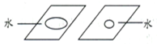
A.水的表面积 B.水的温度 C.水上方空气的流速 D.水的质量
【答案】A
【解析】观察图中情景，两滴水的表面积不同，显然，小明同学研究的是蒸发快慢与水的表面积的关系.
6.如下图所示，甲容器内盛有水，乙容器内盛有下表所列的一种液体．在一个标准大气压（1atm）下，若对甲容器的底部持续加热，最终发现乙容器内的液体发生沸腾，则乙容器内盛的液体是（ ）
1atm下几种物质的沸点（℃）
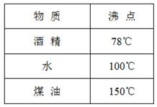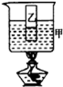
A.酒精 B.水 C.煤油 D.酒精或水
【答案】A
【解析】液体沸腾的条件是：达到沸点并继续吸热.
在一标准大气压下水的沸点是100℃，水沸腾时吸热但温度保持不变．
若乙容器内是酒精，酒精的沸点是78℃，低于100℃，放到到100℃的沸水中，酒精吸热后可以达到沸点并且能够从水中吸热，所以酒精可以沸腾；若乙容器内的液体是水，乙容器内的水吸热可以达到沸点100℃，但由于是乙容器中水的温度与甲容器中水的温度一样，不能发生热传递，即不能够从甲容器的水中吸热，所以乙容器中的水能够达到沸点但不会沸腾；
煤油的沸点150℃，高于水的沸点，煤油从甲容器中的水吸收热量后，温度只能够达到100℃（与甲容器中水的温度相等），不能达到煤油的沸点，所以不能沸腾．
7.炸食物时烧开的油溅到身上往往比烧开的水溅到身上对身体伤害得更严重，其主要原因（ ）
A.油的热量比水的热量多
B.油的密度小于水的密度
C.油的比热容比水的比热容大
D.油的沸点比水的沸点高得多
【答案】D
【解析】在相同条件下，油沸腾时的沸点比水的沸点高，所以沸腾的油溅到身上比沸水溅到身上时烫伤的更严重.
8.将烧瓶内的水加热至沸腾后移去火焰，水会停止沸腾．迅速塞上瓶塞，把烧瓶倒置并向瓶底浇冷水（如图），你会观察到烧瓶内的水又沸腾起来，产生这一现象的原因是（ ）
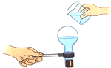
A.瓶内气体温度升高，压强增大，水的沸点降低
B.瓶内气体温度降低，压强减小，水的沸点降低
C.瓶内气体温度降低，压强减小，水的沸点升高
D.瓶内气体温度升高，压强减小，水的沸点升高
【答案】B
【解析】水停止沸腾后．迅速塞上瓶塞，把烧瓶倒置并向瓶底浇冷水，会看到烧瓶中的水重新沸腾．因为当向瓶底浇冷水时，瓶内气体温度突然降低，瓶内的水蒸气遇冷液化，气压减小，瓶内液面上方气压减小，导致沸点降低，所以水重新沸腾起来的．
9.如图所示，草叶上露形成的过程中，空气中的水蒸气发生的物态变化及能量转移是（ ）
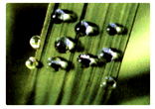
A.液化、吸热
B.凝固、放热
C.汽化、吸热
D.液化、放热
【答案】D
【解析】草上的露是液态的，它是在温度比较低时，空气中的水蒸气遇冷就会液化形成“雾”或“露”，液化要放热.
10.房间装有玻璃窗，在闷热的夏天开着空调的甲房间和寒冷的冬天开着暖气的乙房间，玻璃窗上都会出现“水雾”．下列关于“水雾”是在玻璃窗的哪一面的说法中正确的是（ ）
A.甲、乙两房间，“水雾”都在内表面
B.甲、乙两房间，“水雾”都在外表面
C.甲房间“水雾”在外表面，乙房间“水雾”在内表面
D.甲房间“水雾”在内表面，乙房间“水雾”在外表面
【答案】C
【解析】夏天开着空调的房间，室内温度低于室外温度，室外空气中的水蒸气遇到冷的玻璃，发生液化现象，所以在外表面出现水雾；
（2）冬天开着暖气的房间，室内温度高于室外温度，室内空气中的水蒸气遇到冷的玻璃时，发生液化现象，所以在玻璃的内表面形成水雾；
11.很冷的冬天，戴眼镜的人揭开锅盖后，眼镜变模糊了，这是因为（ ）
A.眼镜上有灰尘
B.空气遇到冷的镜片液化成的小水珠附着在眼镜上
C.热的水蒸气使玻璃透明度下降了
D.锅内冒出的水蒸气遇冷发生了液化现象
【答案】D
【解析】锅内冒出的温度较高的水蒸气遇到冷的镜片液化成的小水珠附着在眼镜上，使镜片变得模糊．
12.如图所示，小华吃雪糕时，看到雪糕周围冒“冷气”，由此她联想到了烧开水时壶嘴里冒“热气”的情景．下列说法中正确的是（ ）
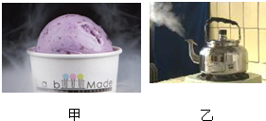
A.“冷气”和“热气”本质是相同的，都是液化形成的小水珠
B.“冷气”和“热气”本质是相同的，他们都是汽化成的水蒸气
C.“冷气”形成的过程要放热，“热气”形成的过程要吸热
D.“冷气”和“热气”本质是不同的，前者是液化形成的，后者是汽化形成的
【答案】A
【解析】吃雪糕时，看到雪糕周围冒“冷气”，即是由于空气中的水蒸气遇到较冷的雪糕时，液化而成的小水滴，这一过程放出热量；而烧开水时壶嘴里冒“热气”，是由于从壶中热水汽化成的高温水蒸气遇到外界较冷的空气液化而成的小水滴，这一过程放出热量．故“冷气”和“热气”本质是相同的，但水蒸气的来源不同，前者来源于空气中、后者是由热水汽化生成的．
13.如图是对一定质量的水，持续加热过程中温度随加热时间变化图像：由图像可知，水的沸点是________℃；水在沸腾过程中，需要不断________（填“吸热”或“放热”），其温度________．
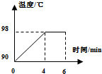
【答案】98；吸热；保持不变
【解析】（1）水沸腾时保持沸点温度不变，由图可见，该实验中水的沸点是98℃；
（2）图像上从第4min到第6min这段时间内，水的温度保持在98℃不变，说明水在沸腾过程中不断吸热，温度保持不变．
14.气锅鸡是云南的名菜之一，“舌尖上的中国”曾播放过．其做法是：将盛有小鸡块和佐料的气锅（如图）放在盛有清水的汤锅之上，再放到火上蒸．为了保持鸡肉原汁原味，主要是蒸气通过气锅中间的气嘴将鸡蒸熟．汤汁是蒸气 ______ （选填“吸热”或“放热”）后 ______ （填物态变化名称）而形成的．
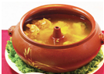
【答案】放热；液化．
【解析】水蒸气通过气锅中间的气嘴进入锅内，发生液化现象，同时放出热量，把鸡肉蒸熟．
15.家用液化气是在常温下用 ______ 的方法使石油气液化后贮存在钢瓶里的，另一种液化的方法是 ______ ．
【答案】压缩体积；降低温度．
【解析】家用液化气是用压缩体积的方法将石油气液化储存在钢瓶内的，还可以通过降低温度使气体液化．
16.王明同学在做“水的沸腾”实验时，用酒精灯给烧杯中的冷水均匀加热时，看见温度计的示数渐渐上升．他突然想到这样一个问题，在水沸腾前，温度计示数上升速度是否是均匀的呢？由此他提出了下列几种猜想：
猜想1：温度计示数上升速度先快后慢；
猜想2：温度计示数上升速度先慢后快；
猜想3：温度计示数上升速度先慢后快再慢；
猜想4：温度计示数上升速度是均匀的．
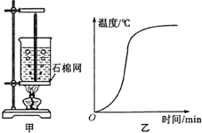
（1）如图甲，他在操作过程中有何不妥之处________．
（2）根据甲图中气泡变化情况可以推知此时水________（选填“正在”或“将要”）沸腾．
（3）他纠正错误后认真进行了实验，并根据实验数据作出了如乙图所示的温度随时间变化的图像，由此验证了猜想________，你认为产生这种现象的原因是________ ．
A．整个过程酒精灯火焰忽大忽小，放热不均匀
B．可能开始加热时有纸盖减少了热量的损失
C．水开始汽化较慢，带走的热量少
D．开始要加热石棉网和烧杯，后来水温较高时散热变快
（4）若王明同学做此实验时，发现无论加热多长时间，水始终都不能沸腾，你认为原因可能是________（写出一条即可）．
【答案】（1）温度计的玻璃泡碰到了容器底；（2）正在；（3）3；D；（4）散失的热量大于（等于）吸收的热量．
【解析】（1）测量液体温度时，温度计玻璃泡不能碰到烧杯底部或烧杯壁；
（2）水的气泡在上升过程中体积逐渐变大，所以是沸腾时的现象；
（3）温度计示数上升速度先慢后快再慢，原因是开始要加热石棉网和烧杯，所以水温上升较慢，然后水温上升加快；而水温较高时，由于水温和环境温度相差较大，散热较快，同时水的汽化速度较快，汽化需要吸热，所以水温上升又放慢，故实验验证了猜想3，原因如D所述．
（4）实验时水始终不能沸腾，可能是火力不足，即酒精灯火焰太小，可能是环境温度太低，可能是散热面积太大，散失的热量大于（等于）水吸收的热量等．

